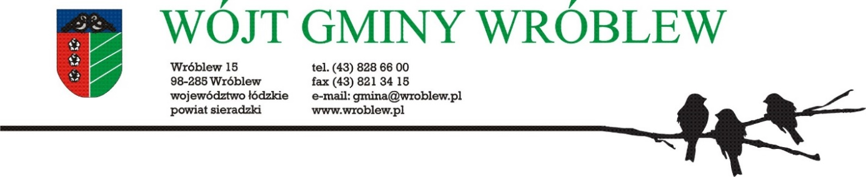

RIT.6220.2.2025.AK.7 Wróblew, dnia 23.04.2025 r.

OBWIESZCZENIE

Dotyczy: postępowania w sprawie wniosku o wydanie decyzji o środowiskowych uwarunkowaniach dla przedsięwzięcia polegającego na „Budowie linii produkcyjnej do przetwarzania mięsa w ilości powyżej 50 ton na rok oraz linii do pakowania gotowych wyrobów o wydajności powyżej 50 ton na rok dla zakładu przetwórstwa mięsnego w miejscowości Wróblew 26A, nr dz. 6/1, obręb 0033 Wróblew, gm. Wróblew”.

Na podstawie art. 7, 77, 49 ustawy z dnia 14 czerwca 1960 r. Kodeks postępowania administracyjnego (Dz. U. z 2024 r., poz. 572 ze zm.), zwanej dalej Kpa w związku z art. 74 ust. 3 ustawy z dnia
03 października 2008 r. o udostępnieniu informacji o środowisku i jego ochronie, udziale społeczeństwa
w ochronie środowiska oraz o ocenach oddziaływania na środowisko (Dz. U. z 2024 r., poz. 1112 ze zm.), zwanej dalej ustawą ooś zawiadamiam strony postępowania, że Dyrektor Zarządu Zlewni Wód Polskich w Sieradzu poinformował pismem znak PS.ZZŚ.4901.113.2025.1.KO z dnia 11 kwietnia 2025 r.
o wydłużeniu terminu wydania opinii do dnia 12 maja 2025 r. z uwagi na znaczny stopień skomplikowania sprawy.
Z aktami sprawy można zapoznać się w pokoju nr 12 Urzędu Gminy Wróblew, Referat Infrastruktury Technicznej i Gospodarki w godzinach pracy urzędu po uprzednim umówieniu się
z pracownikiem Urzędu, tel. 43 828 66 08.

Wskazuję dzień publicznego ogłoszenia: 25 kwietnia 2025 r.

Strony postępowania mogą składać uwagi i wnioski na każdym etapie postępowania zmierzającego do wydania decyzji.
Zgodnie z art. 37 § 1 Kpa stronie służy prawo do wniesienia ponaglenia, jeżeli:
1) nie załatwiono sprawy w terminie określonym w art. 35 lub przepisach szczególnych ani w terminie wskazanym zgodnie z art. 36 § 1 (bezczynność);
2) postępowanie jest prowadzone dłużej niż jest to niezbędne do załatwienia sprawy (przewlekłość).
§ 2. Ponaglenie zawiera uzasadnienie.
§ 3. Ponaglenie wnosi się:
1) do organu wyższego stopnia za pośrednictwem organu prowadzącego postępowanie;
2) do organu prowadzącego postępowanie – jeżeli nie ma organu wyższego stopnia.

Pouczenie

Zawiadomienie uznaje się za doręczone po upływie 14 dni od dnia publicznego ogłoszenia.

z up. WÓJTA
(-) Agnieszka Czarnek-Kaczmarek
Sekretarz Gminy

Otrzymują:
1. Inwestor za pośrednictwem pełnomocnika.
2. Pozostałe strony postępowania zgodnie z art. 49 Kpa w związku z art. 74 ust. 3 ustawy ooś.

Obwieszczenie wywieszono na okres 14 dni nie licząc dnia wywieszenia w terminie:
od 25.04.2025 r. do 09.05.2025 r. włącznie:
1. na tablicy ogłoszeń Urzędu Gminy Wróblew
2. na tablicy ogłoszeń w sołectwie Wróblew
3. BIP Urzędu Gminy Wróblew

